

标准宽带发射换能器
（500Hz-2kHz发射换能器）

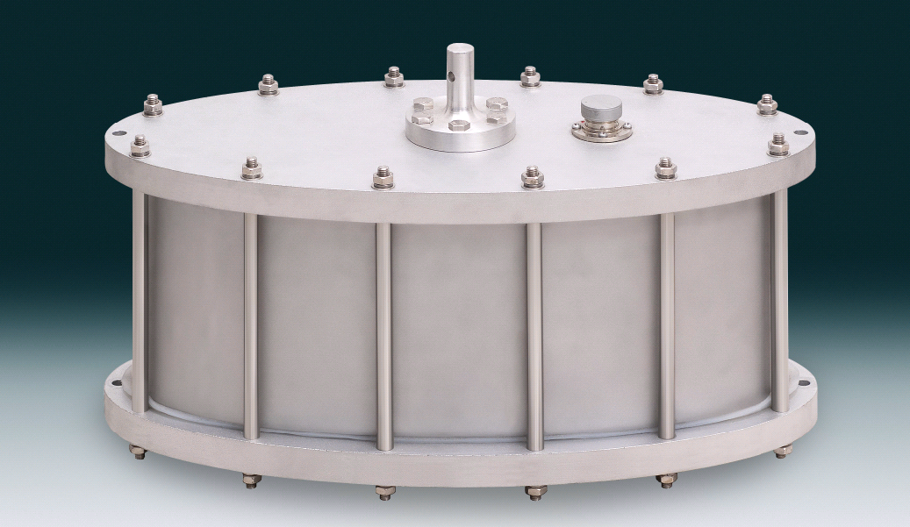

感谢您选购500Hz-2kHz发射换能器产品！

- 概述
500Hz-2kHz发射换能器是一种利用电声换能器将电信号转换成声信号的低频水下声源。该发射换能器具有工作频率低、声源级高、无指向性、性能稳定等特点，可应用于舰艇辐射噪声模拟、声纳性能检测、水声对抗等多种水声试验、水声设备中。
低频声发射器具有如下特点：
- 采用弯张式结构，具有尺寸小、重量轻、频率低、声源级高、无指向性等特点；
- 采用PZT-4压电陶瓷作为驱动材料，具有大功率的特点；
- 外壳采用耐海水腐蚀金属涂层。

- 技术参数
500Hz-2kHz发射换能器主要技术参数：
- 工作频段：500Hz-2kHz
- 声源级：工作带宽内SL≥180dB（ref：1μPa，1m）
最大声源级SL_{max}=198.6dB（ref：1μPa 1m）
- 电缆长度：60m
- 工作深度：≥100m
- 重量：73.2kg（无电缆）

- 工作原理
弯曲伸张换能器简称弯张换能器，是获得低频大功率和宽带声信号的小巧的声源。弯张换能器的工作原理是：利用有源材料堆或者棒的纵向伸缩振动激励壳体做弯曲振动，耦合成弯曲伸张振动模式。
Ⅳ型弯张换能器的壳体为一椭圆管，在这里椭圆管的两端被密封形成腔体。有源材料堆或者棒沿椭圆管的长轴紧密安装于壳体内部。当激励它作伸缩振动时，椭圆管被驱动作弯曲振动，向外辐射声能。弯张换能器的弯曲辐射面具有振幅放大效应，可以产生较大的体积位移，实现大功率声辐射。为了得到较高的辐射功率和较大的体积位移，在装配换能器时需要给驱动振子施加一定的预应力，以保证在深水高驱动工作时的安全应力。弯张换能器的几何尺寸一般远小于工作频率下的水中声波波长，因此这类换能器通常是无指向性的。

- 系统组成
- 500Hz-2kHz发射换能器结构部件名称
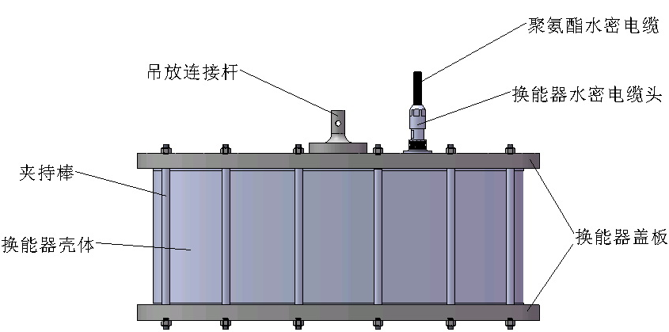

- 500Hz-2kHz发射换能器及吊具结构尺寸
- 换能器：608mm×272mm×252mm
- 吊放连接杆：Ф20mm×35mm（有效长度）
- 吊放连接孔：Ф8通孔
- 吊放紧固螺栓：M8×8个

- 安装和使用

5.1 500Hz-2kHz发射换能器的安装

5.1.1 发射换能器的吊放连接
在使用发射换能器前，首先应将换能器吊具装配在换能器上。换能器吊放连接的正确与否将直接影响换能器的水中姿态以及换能器的安全性。
  - 发射换能器的吊放连接
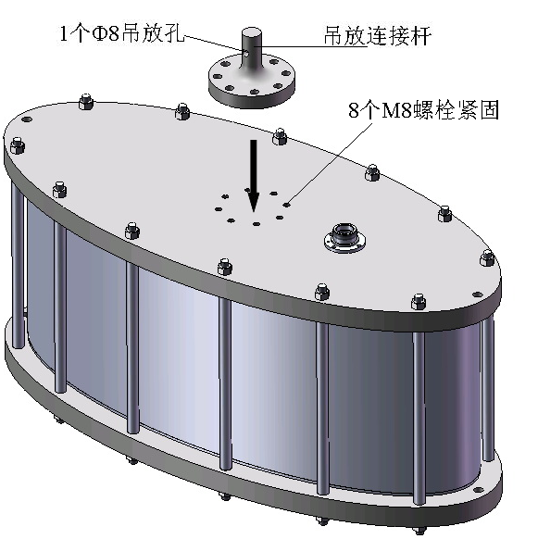
低频声发射器的吊放连接步骤如下：
- 首先确保换能器盖板上用于吊放连接的螺纹孔清洁，螺纹孔内无堵塞；
- 将换能器的吊放连接杆上的若干通孔与换能器盖板上的螺纹孔一一对应；
- 利用相对应尺寸的螺栓将换能器的吊放连接杆固定在换能器上；
- 使用时，可以通过吊放连接杆上的4个Ф14通孔对换能器进行吊放。

5.1.2 发射换能器的电连接
发射换能器的电连接同样是换能器使用前非常重要的安装步骤，它将直接影响换能器的安全性与性能的可靠性。
- 安装水密插头
  - 检查水密插头和声源接口清洁，同酒精擦拭接口，晾干。
  - 水密插头①和声源接口卡槽②配合后插入插头，保证水密插头和声源接口两面③④接触紧密。
  - 用手拧紧⑤，然后使用扳手顺时针方向拧紧紧固环⑤。
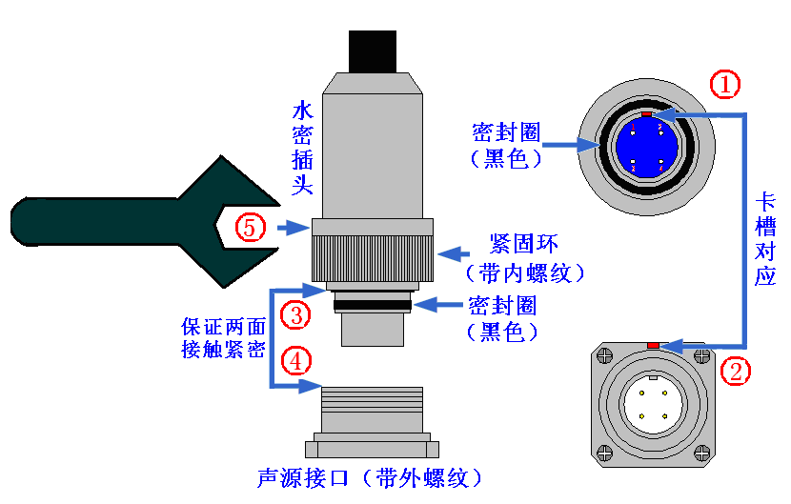
- 电缆连接

电缆定义：
红色：正极
黄色：负极

    - 发射换能器的电缆连接
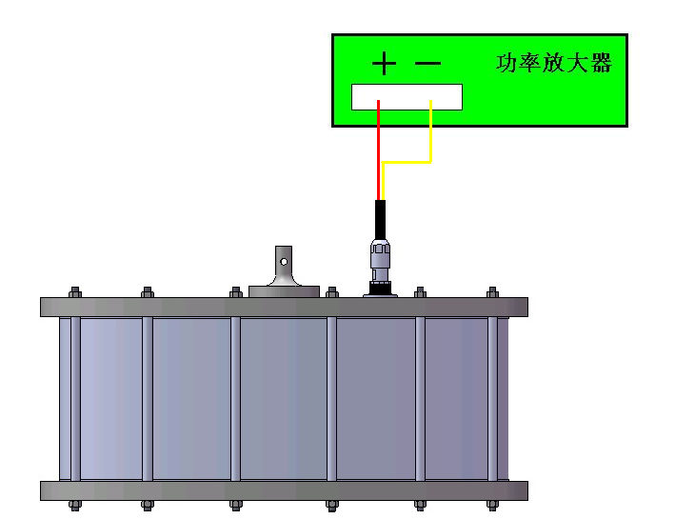

注意：使用时换能器必须和功率放大器正确连接，否则将会损坏功率放大器。

5.2 发射换能器的使用
发射换能器的使用请按照以下步骤进行：
- 使用清水擦拭辐射面，确保辐射面清洁；
- 将换能器与吊具正确连接后，吊放入水中；
- 按照使用说明连接换能器与功率放大器输出端；
- 对换能器进行加电使用；
- 使用完毕后对换能器进行擦拭并整理电缆，然后将换能器放入对应的存储箱中。

5.3 发射换能器使用注意事项
- 换能器属于精密设备，注意避免磕碰和敲打，应特别注意密封槽处的保护。
- 换能器使用环境必须在水中，不能在空气中进行大功率驱动。
- 换能器电缆属于非承力结构，不能直接用电缆吊放换能器，要通过吊具进行吊放，避免出现电缆盘绕、水密插头与电缆出现大角度弯折以及避免出现电缆水密插头内部与水接触。
- 换能器使用前再次确保换能器与功率放大器连接正确。
- 换能器使用完毕后注意不能直接拖曳电缆提起换能器。
- 换能器使用完毕后请擦拭换能器和电缆，使其保持干燥。
- 使用完毕的换能器放置在保护箱中保存。

尊敬的用户：
感谢您选用我们的产品。为了让我们能更好的为您提供售后支持，请认真阅读并妥善保管此质量保证卡。保修条款说明如下：
- 正常使用情况下，我们对低频声发射器产品实施一年质量保证。具体措施如下：从交付之日起一年内，对我室认定出现故障的换能器，将提供免费的换能器维修服务。在此保修期后，用户需要支付换能器维修费用（包含硬件费用和人力费用）。
- 所谓正常使用情况下的故障，是指使用者在正常使用状况下，无人为故意或者过失因素所导致的损坏：即非人为操作不当，亦非使用者自行改装、拆卸、检修所造成的非自然损耗。
- 用户在使用标准发射换能器系统过程中，如出现下列情况将不承担保修义务：
  - 违反产品使用说明的操作而导致产品的损坏。
  - 使用未经认可的可扩展部件而导致的产品损坏。
  - 擅自改动、拆卸或自行维修而导致的损坏。
  - 超出使用环境而导致的损坏。
  - 自然灾害或其他不可抗拒力而导致的产品损坏。

产品名称 | 发射换能器 | 产品型号 | 500Hz-2kHz
交付日期 |  | 产品数量 | 1只
用户名称 |  | 联系电话
地址
制造单位 |  |  | 联系人

维修记录
送修日期： | 交检日期：
故障原因：
故障处理情况：
 | 维修人员签名：

送修日期： | 交检日期：
故障原因：
故障处理情况：
 | 维修人员签名：

